Игры с элементами ТРИЗ для занятий
с детьми дошкольного возраста.

Игра «Теремок» по ТРИЗ технологии.

У современных дошкольников достаточно бедный словарь, они недостаточно умеют анализировать, отбирать основные свойства и качества, устанавливать причинно-следственные, временные и другие связи между предметами и явлениями.
Через игру “Теремок” дети дошкольного возраста учатся выделять общие и различные признаки путем сравнения, тренируя этим аналитическое мышление, у детей развивается творческое воображение. Эту игру можно использовать с детьми с 4 лет, можно проводить со всей группой, также и малыми группами.
Для игры мы специально сделали пособие «Теремок».
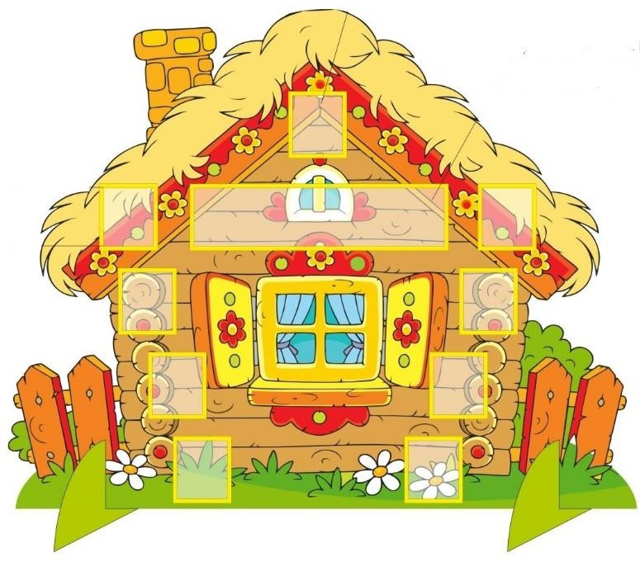
В верхний кармашек ставится картинка объекта – хозяина теремка. В кармашках с левой и правой стороны будем вставлять картинки объектов, которые по какому-либо признаку не похожи (или похожи на хозяина теремка). А в верхний длинный кармашек помещаем значки признаков объектов, по которым сравниваются два объекта.
Правила игры очень простые: ребенку выдаются (или дети сами выбирают) картинки с изображением разных объектов. Например: солнышко, яблоко, шкаф, воздушный шар, снег, мороженое, утюг, кактус, огурец, машина, дерево, цветок, ковер, муравей, сыр, компот, суп и т.д.
Воспитатель сначала объясняет детям в каком случае пускают в теремок. Например: сегодня в теремок пускают тех, кто скажет, по каким признакам отличаются герои теремка. Сначала заходит один, становится хозяином, либо хозяин меняется в каждый раз. Остальные герои сказки (карточки по очереди) стучатся в теремок. Хозяин обещает их пустить, но только если они скажут, чем они на хозяина теремка похожи. Ребенок должен сравнить картинки, выявить какой-то общий признак.
Вариант игры: сначала воспитатель заходит в теремок. У нее карточка солнышко.

- Тук, тук, кто в теремочке живет? Никого нет, зайду, буду в нем жить я солнышко.
Воспитатель ставит свою карточку в кармашек. Она теперь хозяин теремка.
Затем дети по очереди заселяют теремок и ведут с хозяином диалог.
Следующий играющий ребенок идет с картинкой изображением яблоко.
Стучится в теремок.
Р: -Тук, тук, кто в теремочке живет? В: - Я, солнышко. А ты кто?
Р: - А я яблоко. Пусти меня в теремок?
В:- Пущу, если скажешь, по какому признаку мы с тобой отличаемся.
Ребенок должен сравнить оба рисунка, выявить признаки различия и назвать их.
Р: мы отличаемся по температуре: ты, солнышко, по температуре горячее, а я яблоко холодное, а по размеру ты большое, а я маленькое.
В кармашек ставим значок имени признака "температура" и «размер». В: - Заходи, будем вместе жить.
Идет следующий ребенок.
- Тук, тук, кто в теремочке живет?
- Я яблоко. А ты кто?
- А я шкаф. Пусти меня в теремок?
- Пущу, если скажешь, по какому признаку мы с тобой отличаемся.
Р: мы отличаемся по форме: ты, яблоко, по форме круглое, а я шкаф прямоугольный. (ребенок ставит значок имени признака «форма»)
- Заходи, будем вместе жить.
- Тук, тук, кто в теремочке живет?
- Я, шкаф. А ты кто?
- А я огурец. Пустишь меня в теремок?
- Пущу, если скажешь, по какому признаку мы с тобой отличаемся.
Р: мы отличаемся по рельефу: ты, шкаф, по рельефу твердый, гладкий, а я огурец шероховатый, пупырчатый. (ребенок ставит значок имени признака
«рельеф»)
- Заходи, будем вместе жить.
- Тук, тук, кто в теремочке живет?
- Я, огурец. А ты кто?
- А я снег. Пустишь меня в теремок?
- Пущу, если скажешь, по какому признаку мы с тобой отличаемся.
Р: мы отличаемся по влажности: ты, огурец, по влажности сухой, а я снег мокрый. (ребенок ставит значок имени признака «влажность»)
- Заходи, будем вместе жить.
- Тук, тук, кто в теремочке живет?
- Я, снег. А ты кто?
- А я цветок. Пустишь меня в теремок?
- Пущу, если скажешь, по какому признаку мы с тобой отличаемся.

Р: мы отличаемся по цвету: ты, снег, по цвету белый, а я цветок синего цвета. (ребенок ставит значок имени признака «цвет»)
- Заходи, будем вместе жить.
- Тук, тук, кто в теремочке живет?
- Я, цветок. А ты кто?
- А я дерево. Пустишь меня в теремок?
- Пущу, если скажешь, по какому признаку мы с тобой отличаемся.
Р: мы отличаемся по размеру: ты, цветок, по размеру низкий, а я дерево высокое (ребенок ставит значок имени признака «цвет»)
- Заходи, будем вместе жить.
- Тук, тук, кто в теремочке живет?
- Я, дерево. А ты кто?
- А я мороженое. Пустишь меня в теремок?
- Пущу, если скажешь, по какому признаку мы с тобой отличаемся.
Р: мы отличаемся по температуре: ты, дерево, по температуре теплое, а я мороженое холодное (ребенок ставит значок признака «температура»)
Так играем и с остальными предметами. (воздушный шар, кактус, ковер, машина, муравей, сыр, компот, суп, утюг)
Вариантов игры может быть много, все на усмотрение воспитателя.
«Теремок» - замечательная игра, она очень нравится детям. Играйте вместе с детьми и развивайтесь с удовольствием!
